Вся Танзания за неделю 2021

Даты тура: до 31.12.2021
Страна: Танзания
Маршрут: Тарангире – Нгоронгоро – Серенгети – озеро Маньяра
Стоимость тура: от 3083 $

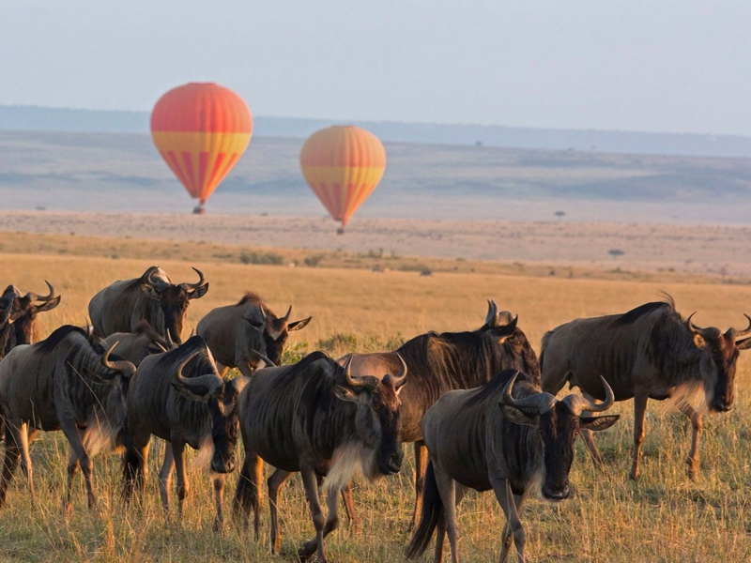

Описание тура
День 1: Переезд в Тарангире. Вечернее сафари.
Встреча в аэропорту Аруша с нашим представителем (утром).
Переезд в Национальный Парк Тарангире (около 2 часов / указанное время является ориентировочным / в зависимости от транспортной загруженности и состояния дороги в конкретный день время в пути может быть увеличено). Парк получил свое название от реки, протекающей здесь и являющейся единственным источником воды для многочисленных обитателей. На территории парка произрастает огромное количество баобабов. Размещение в лодже. Обед. Вечернее сафари.
Проживание: Tarangire Simba Lodge
Питание: Полный пансион

День 2: Переезд в Нгоронгоро. Свободное время для отдыха.
Завтрак. Переезд в заповедник Нгоронгоро (около 3 часов / указанное время является ориентировочным / в зависимости от транспортной загруженности и состояния дороги в конкретный день время в пути может быть увеличено), расположившийся в кратере потухшего вулкана. Здесь на относительно небольшой территории обитают все африканские животные. Размещение в лодже. Обед. Свободное время для отдыха.
Проживание: Ngorongoro Serena Lodge
Питание: Полный пансион

День 3: Сафари в кратере вулкана Нгоронгоро.
Завтрак. Выезд на сафари в
кратер. Для Вас будут подготовлены ланч-боксы. Обед на берегу живописного озера,
в котором обитают бегемоты. Во второй половине дня возвращение в лодж. Отдых.
Проживание: Ngorongoro Serena Lodge
Питание: Полный пансион

День 4: Переезд в Серенгети. Вечернее сафари.
Завтрак. Переезд в национальный парк Серенгети (около 3,5 часов / указанное время является ориентировочным / в зависимости от транспортной загруженности и состояния дороги в конкретный день время в пути может быть увеличено), единственное место на Земном шаре, где так велика концентрация и численность диких животных (более миллиона крупных млекопитающих). Здесь можно увидеть «Большую Пятерку» в полном составе. Размещение в лодже. Обед. Вечернее сафари.
Проживание: Serengeti Serena Lodge
Питание: Полный пансион

День 5: Целый день сафари в Серенгети.
Целый день сафари в национальном парке Серенгети:
Ранний подъем. Закуски + чай/кофе в лобби лоджа. Утреннее сафари. Завтрак
в лодже. Свободное время для отдыха. Обед. Вечернее сафари.
Проживание: Serengeti Serena Lodge
Питание: Полный пансион

День 6: Переезд на озеро Маньяра. Вечернее сафари.
Завтрак. Переезд в национальный парк озеро Маньяра (около 5 часов / указанное время является ориентировочным / в зависимости от транспортной загруженности и состояния дороги в конкретный день время в пути может быть увеличено), главной достопримечательностью которого являются львы, лазающие по веткам акаций, а также озеро с фламинго. Размещение в лодже. Обед. Вечернее сафари. Ужин.
Проживание: Lake Manyara Serena Lodge
Питание: Полный пансион

День 7: Возвращение в Арушу.
Завтрак.
Возвращение в Арушу.

Цены тура «Вся Танзания за неделю 2021»
Стоимость тура за одного человека

Даты заездов:
Наименование | SNGL | DBL
1 января – 28 февраля  1 июля – 31 октября  22 декабря – 31 декабря | 4 654 $ | 4 228 $
1 июня – 30 июня | 4 286 $ | 3 929 $
1 марта – 31 марта  1 ноября – 21 декабря | 3 810 $ | 3 444 $
1 апреля – 31 мая | 3 131 $ | 3 083 $
Праздничные доплаты:  Пасха (2-5 апреля 2021 включительно) – 30 долларов с человека за день;  Рождество и Новый год (24-26 декабря, 31 декабря и 1 января 2022 включительно) – 60 долларов с человека за день;  Доплата за трансфер Килиманджаро – Аруша – 60 долларов за машину в один конец. | — | —

В стоимость тура включено:
- Медицинская страховка
- Транспортное и экскурсионное обслуживание по программе с англоговорящим гидом
- Проживание и питание по программе

Оплачивается дополнительно:
- Чаевые и расходы личного характера
- Международный перелет
- Внутренние перелеты
- Визовый сбор

Телефон для заказа: +7(925) 514-83-53
E-mail: info@wildtrek.ru

